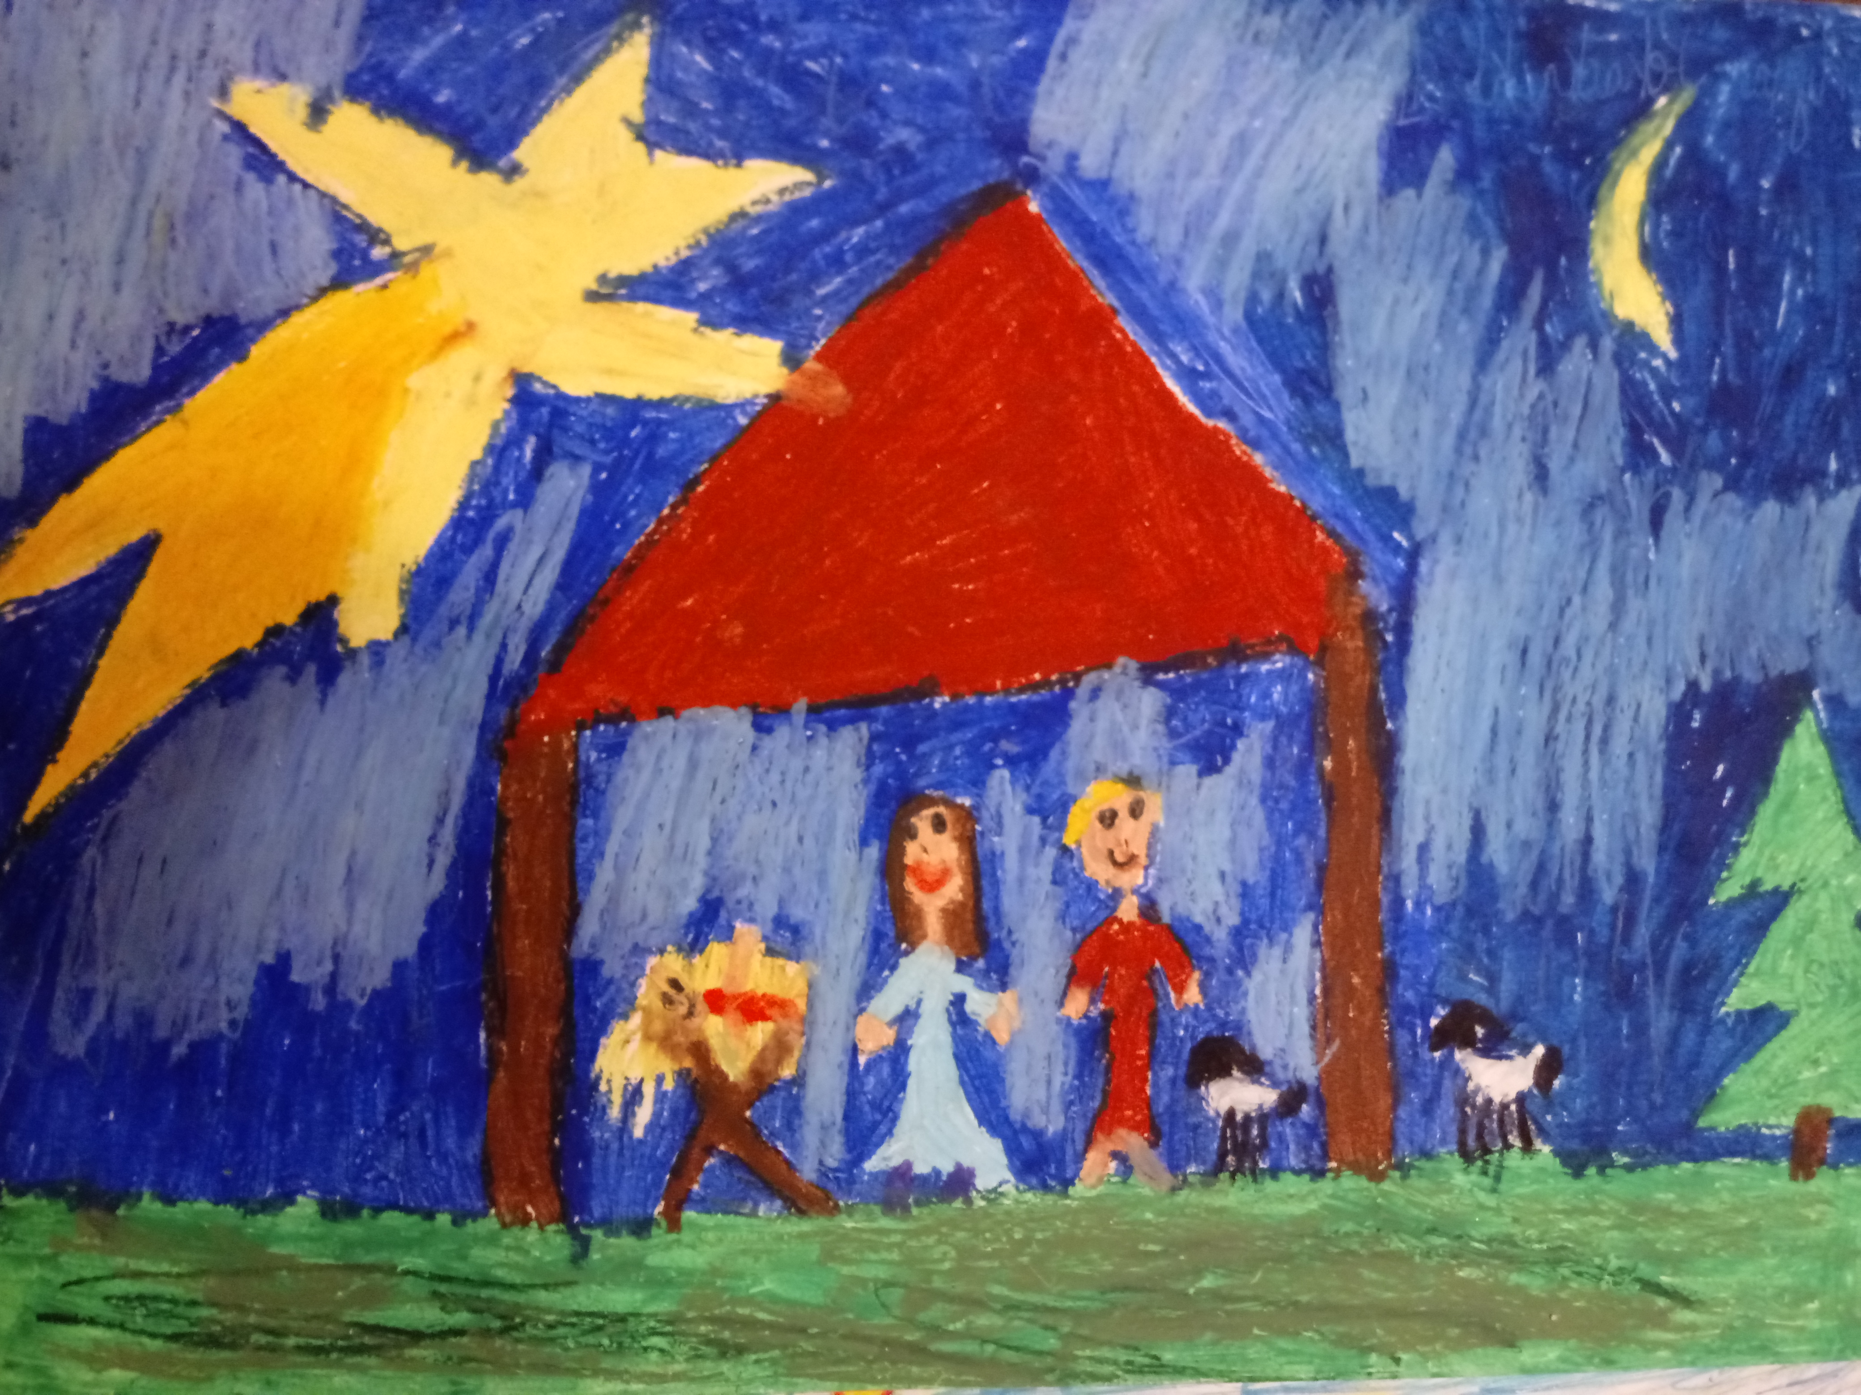
Regulamin Szkolnego Konkursu Plastycznego -Szopka Bożonarodzeniowa 2022

Cele konkursu: - rozwijanie umiejętności manualnych
- pielęgnowanie tradycji świątecznych
- doskonalenie umiejętności formowania przestrzennego
- wyszukiwanie nowych form wyrazu artystycznego
- wykonanie modelu szopki Bożonarodzeniowej

Kategoria wiekowa: klasy 4- 8

Sposób wykonania : forma przestrzenna wym. max 40x30 cm

Materiały do wykorzystania w pracy: tektura, drewno, bibuła ,kolorowy papier, modelina , glina,makaron i inne trwałe rzeczy

Nie można dodawać gotowych figurek postaci.
Wykonujemy pracę samodzielnie lub z koleżanką / kolegą.
Wykonana szopka musi mieć przytwierdzoną małą wydrukowaną wizytówkę z imieniem ,nazwiskiem i klasą.
Termin oddania szopek mija 10 grudnia. Najlepsze prace zostaną nagrodzone ,wyeksponowane na wystawie w szkole i Kościele Cyryla i Metodego w Żyrardowie na przełomie grudnia i stycznia.
Prace oddajemy do p. E. Lipskiej.

